Voorstel: De Zeeuw Helpt

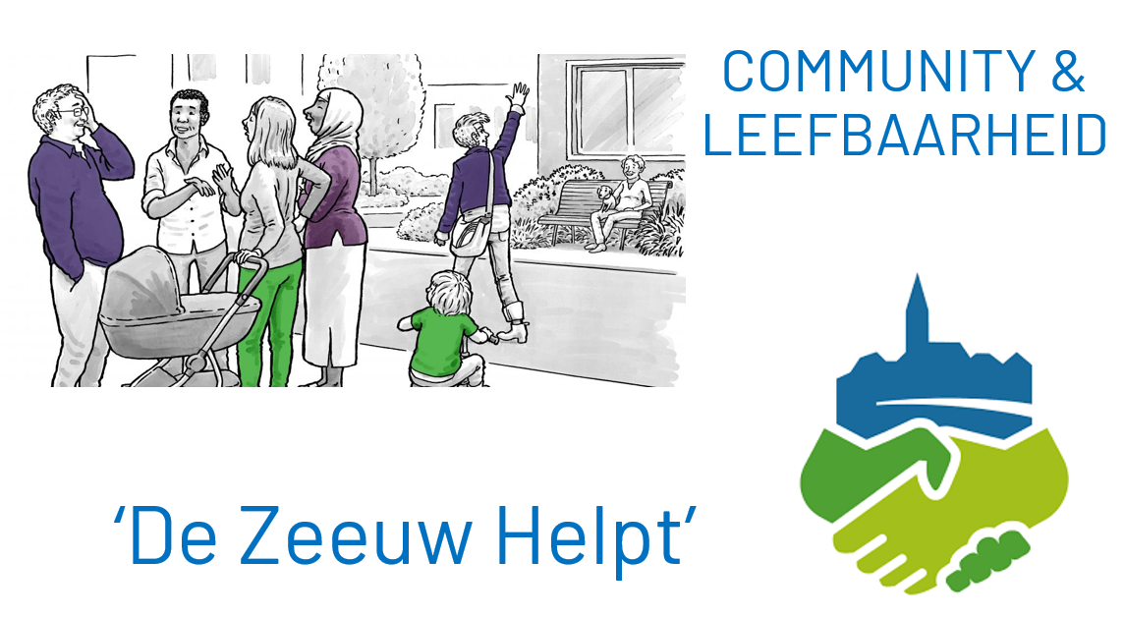

Door: Fredericke Bertolai-van Damme, Marian Beudeker, Ageeth Collignon Sander Fierloos, Ria d’Hont, Sentia Kuijs, Angelique van Oirschot, Ferry Roquas, Marleen De Smit-Hamelink en Nicole Verhoeven.

Introductie
Wij, de groep Community en Leefbaarheid, bieden hierbij ons plan ‘De Zeeuw Helpt’ ter verbetering van de Zeeuwse Zorg aan. Dit plan is het product van de afgelopen vier maanden van het Zeeuws Burgerberaad voor de Zorg. Als volslagen vreemden zijn wij door ons bindend enthousiasme over het thema Community en Leefbaarheid aan de slag gegaan met een plan. In de loop van de maanden heeft dit plan niet alleen vorm gekregen, maar hebben wij ook ontdekt dat we gezegend zijn met een enthousiaste groep vol ideeën, onderzoekskwaliteiten en een echte aanpakkers-mentaliteit.
We zijn trots op dit idee. We geloven écht in ons plan en we zijn er van overtuigd dat we het leven van tienduizenden Zeeuwen significant kunnen verbeteren, waardoor de druk op de zorg zal dalen. De gedachte die ten grondslag ligt aan dit idee, is het vergroten van de gemeenschapszin en het normaliseren en faciliteren van naar elkaar omkijken en elkaar een helpende hand bieden. Wanneer we de eerste stappen van het voor elkaar zorgen overnemen van de professionals, geven we hen de broodnodige ruimte hun werk met minder (tijds)druk te kunnen uitvoeren. In de hierop volgende pagina’s lichten we ons plan ‘De Zeeuw Helpt’ verder toe. We nemen u mee in de benodigdheden, de voordelen, de eventuele nadelen en het te verwachten budget dat nodig is om van ‘De Zeeuw Zorgt’ een daverend succes te maken.

Opgesteld beslispunt
“Zelfstandige wijkteams met vrijwilligers worden opgezet en ontvangen een startbudget (€3000-€5000) en begeleiding vanuit de gemeente. Het wijkteam beantwoordt met brede kring van vrijwilligers (zorg)hulpvragen en brengt bewoners dichter bij elkaar, zowel telefonisch als op een centrale plaats in de wijk.”
Het wijkteam blijft in contact met de gemeente en met vaste aanspreekpunten binnen zorginstanties om waar nodig meteen aan de bel te kunnen trekken en professionele hulp in te schakelen. Voor verdere financiën maakt het wijkteam aanspraak op subsidies via de gemeente, en schrijft het wijkteam andere fondsen aan.
Met dit plan kunnen wij samen de eerste zorgvragen oppakken. Zo verlichten we de druk op professionele zorgverleners, gaan we eenzaamheid tegen en vergroten we de saamhorigheid in alle Zeeuwse dorpen en wijken.

Wat houdt ‘de Zeeuw Helpt’ precies in?
De basis van het plan is, aansluitend bij ons thema, het vergroten van het saamhorigheidsgevoel en het verbeteren van de leefbaarheid. In elke wijk en in elk dorp in provincie Zeeland wordt een wijkteam opgezet dat bestaat uit enkele kartrekkers (op elke verdere plaats in dit document waar ‘de wijk’ wordt genoemd, wordt ook ‘het dorp’ bedoeld, en andersom). Dit wijkteam is verantwoordelijk voor de gezamenlijke telefoonlijn en de centrale plaats in de wijk. In essentie zorgt dit team dat alle inwoners van de wijk hun (zorg)hulpvraag laagdrempelig en eenvoudig kunnen stellen. Om hen heen heeft het kernteam een grote schil van vrijwilligers. De (zorg)hulpvraag wordt bij hen neergelegd, en elke vrijwilliger kan zich aanmelden om die vraag te beantwoorden. Of het nu gaat om een boodschap meenemen, het ophangen van een schilderij, medicijnen ophalen bij de apotheek of het gras maaien: elke vraag mag gesteld worden. Wat uit dit plan vanzelf voortkomt is een latere én lagere zorgvraag, minder eenzaamheid en een groter gevoel van betekenis voor vele inwoners. Immers, niet alleen zorgt het hebben van meer aanspraak voor minder (onnodig) contact met de huisarts en andere hulpverleners, ook voorkomen we potentieel gevaarlijke situaties door elkaar te helpen. Wanneer je niet langer zelf op een trapje hoeft te klimmen om het schilderij op te hangen, maar een fitte buur dat voor je doet, verlaag je aanzienlijk de kans dat je valt, iets breekt en vervolgens een groot beroep moet doen op allerlei soorten zorg. Fijn voor jezelf, fijn voor alle medewerkers in de zorg!
Het plan kan worden opgedeeld in drie fasen:
- Inventarisatie van (zorg)behoeften in de wijk/dorpskern. Deze stap kan geïnitieerd worden door de gemeente. Vrij snel kunnen kartrekkers worden gezocht en meegenomen in het vaststellen van de behoeften van de wijk;
- Het opzetten van een kernteam dat de ontwikkeling van ‘De Zeeuw Helpt’ op zich neemt. Hierbij wordt een plan opgesteld waarin wordt beschreven wat er nodig is, hoe dit gerealiseerd kan worden en welke acties en instanties hiervoor nodig zijn. Buurtbewoners worden alvast geïnformeerd;
- Het plan wordt uitgerold, de buurtbewoners worden aangehaakt en hierin meegenomen, en zorgvraag en -aanbod kan bij elkaar worden gebracht via een telefoonnummer en een centrale plaats in de wijk of het dorp.

Waarom is dit een fantastisch plan?
‘De Zeeuw Helpt’ kent vele voordelen. In essentie is het doel natuurlijk de druk op de zorg verlichten en een naderend zorg infarct (helpen te) voorkomen. We stellen de zorgvraag uit of voorkomen deze, door de mogelijkheid te bieden om een laagdrempelige zorgvraag eerst bij de community neer te leggen. Naast dat dit plan hier een significant verschil kan maken, zien we ook voordelen voor andere facetten van onze samenleving. ‘De Zeeuw Zorgt’ vermindert eenzaamheid en sociaal isolement. Door via het kernteam, het telefoonnummer en een centrale plaats in de dorpskern of wijk in potentie alle inwoners aan elkaar te kunnen binden, wordt de sociale cohesie vergroot. Het mooie aan dit plan is de mogelijkheid om jong en oud, met of zonder beperking, uit welke laag van de samenleving dan ook met elkaar in contact te brengen. Immers, een pak melk of een doosje eieren meenemen voor een ander of het gras eens maaien: dat kan iedereen!

Wat maakt een kartrekker?
Een typische kartrekker is een lokaal, sociaal, extravert persoon. Idealiter geboren en getogen of al zeer lang wonende in die specifieke omgeving. Deze persoon heeft een gedreven mentaliteit, weet van aanpakken en is bereid (redelijk) veel tijd in het plan te steken. Vaak wordt een dergelijke rol vervuld door een persoon die de pensioengerechtigde leeftijd (bijna) heeft bereikt en/of een deeltijd baan heeft. Deze persoon kan mensen voor zich winnen, is een excellente communicator en heeft een dienende aard. Enig organisatorische ervaring is een pré.
Naast het voortdurend (zorg)hulpvraag en -aanbod bij elkaar te brengen, heeft het wijkteam nog een andere belangrijke functie. Daar zij in contact met alle bewoners staan, kunnen zij als eerste een signaal doorgeven aan een zorginstantie waar dat nodig is. Immers, het zal hen opvallen dat iemand ergens ongebruikelijk veel last van heeft, niet meer in staat is goed voor zichzelf te zorgen, niet goed in diens vel zit, etc. Het kernteam staat dan ook in nauw contact met de officiële instanties en zorgverleners in de wijk. Idealiter heeft elke organisatie een contactpersoon die het kernteam wanneer nodig op korte termijn kan raadplegen. Hierdoor kan eerder aan de bel getrokken worden wanneer professionele zorg nodig is. Ook dit, zo blijkt uit een onderzoek gehouden in enkele dorpen in Groningen (uitgevoerd door o.a. de Groningse Universiteit), is essentieel voor het optimaal functioneren van het samenspel tussen zorginstanties en burgers: “Vroege signalering van zorgproblematiek en het oplossen van frictieproblemen en informatie-asymmetrie, zoals het koppelen van vraag en aanbod van informele zorg en het informeren van dorpsbewoners, zijn de belangrijkste pijlers voor het creëren van maatschappelijke en economische waarde.”

Kosten en budget
Elk kernteam ontvangt een startbudget. Dit startbudget kan als subsidie door de gemeente worden verstrekt. Richtlijn voor dit budget is tussen de €3000 en €5000. Dit startbudget dient aan de volgende elementen te worden besteed:
- Het kopen van een mobiele telefoon met bijbehorend telefoonnummer en telefoonabonnement. Dorps- en wijkbewoners kunnen dit telefoonnummer dagelijks bellen, sms’en of whatsappen met hun laagdrempelige (zorg)hulpvragen.
- Het regelen en uitrusten van een centrale locatie in de wijk/het dorp. Het advies hierin is het gebruiken van een ruimte die leegstaat of nog geen bestemming heeft. In overleg met de eigenaar of woningcorporatie is de ideale situatie dat deze ruimte kosteloos of tegen een kleine vergoeding van eventuele onkosten gebruikt kan worden. Onder uitrusten verstaan we: voorzien van meubels, aankleding, koffieapparaat, etc.
- Het verspreiden van dit telefoonnummer, de locatie en het aanbod dat elke bewoner gebruik mag en kan maken van deze faciliteiten. Denk aan een flyer, posters, etc.
Naast dit startbudget, kan het kernteam andere fondsen aanwenden. Elk team kan daarin vrij zijn aan te schrijven wat zij geschikt achten. Ondersteuning van de gemeente kan hierin geboden worden. Denk bij andere fondsen aan andere vormen van subsidie, sponsoren, donaties, etc. Partijen als MAEX.nl en de postcodeloterij worden in reeds bestaande initiatieven aangeschreven.
Subsidies en andere kosten die door de gemeente worden gemaakt, kunnen zeer eenvoudig verantwoord worden. Uit meerdere onderzoeken is namelijk gebleken dat deze gemaakte kosten meer dan opwegen tegen besparingen die gerealiseerd worden wanneer bewoners allereerst op elkaar kunnen terugvallen en nog geen beroep hoeven doen op professionals. Zo wordt in eerder genoemd onderzoek de volgende verwachting uitgesproken: “Er zijn verschillende manieren waarop de dorpsondersteuner (maatschappelijk en economische) waarde creëert (…) Dientengevolge kan de inzet van de dorpsondersteuner de werkdruk van bijvoorbeeld de huisarts verlagen en kunnen zorgkosten bespaard worden. De vroegtijdige inzet van vrijwilligers kan ook hogere kosten op langere termijn voorkomen. Ook kan de dorpsondersteuner dorpsbewoners helpen bij het nemen van (betere) beslissingen en bewoners bijstaan in hun relatie tot de overheid of zorginstanties.” Wanneer geëvalueerd wordt wat de realisaties van het project zijn, komen de onderzoekers tot een zeer positieve conclusie: “(…) dat de introductie van de dorpsondersteuner in Wedde samenvalt met een aanzienlijke daling van de gemiddelde kosten huisartsenzorg in het dorp (…) terwijl in de rest van de omgeving deze zijn gestegen”

Conclusie
Zoals eerder benoemd geloven wij, team Leefbaarheid en Community, écht in het potentie van dit plan. Met relatief weinig budget kan enorme winst behaald worden. Niet alleen economisch gezien door het besparen van kosten in de professionele zorg, ook maatschappelijk gezien valt er winst te behalen. Meer naar elkaar omkijken en elkaar helpen geeft een goed gevoel voor beide partijen. Eenzaamheid is een steeds groter probleem onder (met name) ouderen, ook aan het verminderen hiervan draagt dit plan significant bij. Uit recente onderzoeken blijkt dat de rol van een dorpsondersteuner of wijkteam van onschatbare waarde is. In een grotendeels geïndividualiseerde samenleving moet de ruimte voor het individu langzaam gaan wijken en moet de nood gezien worden naar elkaar om te kijken. Dit plan leidt de weg naar een toekomstbestendig modern nabuurschap.

Bibliografie:
Evaluatie van de dorpsondersteuner, dr. Richard Jong-A-Pin. White paper Aletta Jacobs School of Public Health, Groningen;
Een houdbare samenleving in 2040: het onontbeerlijk samenspel met zorgzame gemeenschappen, NVTZ & NLZVE. Whitepaper: Een houdbare samenleving in 2040 | NLZVE (nlzorgtvoorelkaar.nl)
Gesprekken met Lena Polderman, Fluphelpt, Sint-Philipsland;
Gesprekken met Gerard van der Wal, Dorpshuis Kats, Kats; alsmede documentatie ter opbouw van Dorpshuis Kats.

